宁波“十校”2021届高三3月联考
技术试题卷
考生须知：
1．本试卷分两部分，第一部分信息技术，第二部分通用技术。全卷共14页，第一部分1至8页，第二部分9至14页。满分100分，考试时间90分钟。
2．考生答题前，务必将自己的姓名、准考证号用黑色字迹的签字笔或钢笔填写在答题纸上。
3．选择题的答案用2B．铅笔将答题纸上对应题目的答案选项涂黑，如要改动，须将原填涂处用橡皮檫净。
4．非选择题的答案用黑色字迹的签字笔或钢笔写在答题纸上相应区域内，作图时可先使用2B．铅笔，确定后用黑色字迹的签字笔或钢笔描黑，答案写在非答题纸上无效。
第一部分：信息技术
一、选择题（本大题共12小题，每小题2分，共24分。在每小题列出的四个选项中，只有一项是符合题目要求，不选、多选、错选均不得分。）
1. 下列有关信息与信息技术的说法，不正确的是（ ）
A. 传感技术属于现代信息技术 B. 小道消息体现了信息具有真伪性
C. 文字、图像、声音、视频等在计算机内部都采用二进制存储 D. 现代通信技术是指用现代科学技术手段来实现信息采集和处理的一门技术学科
【答案】D
2. 下列关于浏览器与网页的说法，正确的是（ ）
A. 文字、图形图像和音乐是网页的三种基本元素
B. 浏览器与Web服务器之间的信息传输一般采用FTP协议
C. 不能通过HTML语言描述网页中包含的图像素材
D. 以“Web档案，单个文件（*. mht）”类型保存网页，网页中的图像将被保存
【答案】D
3. 使用Access软件设计学生信息管理系统中的“student”数据表，存储如图所示数据。
学号 | 姓名 | 性别 | 出生日期 | 联系方式
20200901 | 胡奕奕 | 女 | 2004.09.26 | 13785502363
20200902 | 潘安翔 | 男 | 2005.03.21 | 13184170212
20200904 | 任梅青 | 女 | 2005.05.04 | 0574-82658825
… | … | … | … | …
下列关于“student”数据表的描述，正确的是（ ）
A. “学号”字段数据类型设置为“自动编号”较为合适
B. “联系方式”字段的数据类型可以设置为“数字”
C. “出生日期”字段数据类型若为“日期/时间”，则“2004年10月12日”为有效输入值
D. “性别”字段数据类型若为“是/否”，则字段值需要的存储空间为1字节
【答案】C
4. 已知汉字内码占两个字节，是由该汉字的区号和位号分別加上AOH得到的。例如，汉字“鼠”的区位码中区号为42D，位号为83D，则该汉字“鼠”的内码是CAF3H。用U1traEdit软件查看字符内码，部分界而如图所示。
下列说法正确的是（ ）
A. 图中共有6个ASCII码字符 B. 汉字“牛”的区码为25D
C. 汉字“天”的位码为76D D. 字符“0”的内码是30H，则“-1”的内码是2FH
【答案】C
5. 使用Photoshop软件制作“春分”作品，部分界面如图所示。
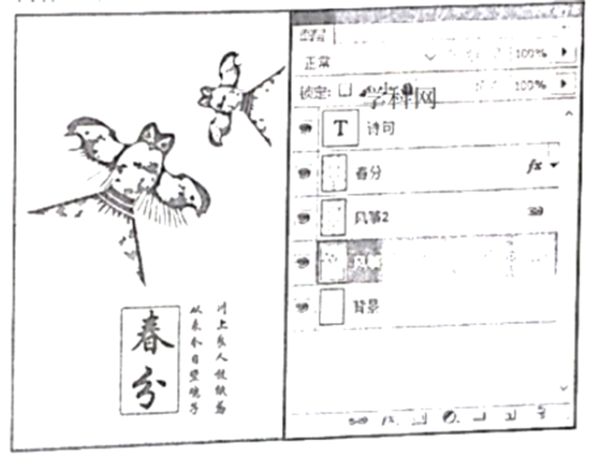
在当前状态下，下列说法正确是（ ）
A. 可以将“背景”图层移动到“风筝2”图层与“风筝”图层之间
B. 可以使用文字工具直接修改“春分”图层中的文字颜色
C. 不可以将“风筝”图层重命名为“风筝1”
D. 不可以将“春分”图层样式拷贝并粘贴到“诗句”图层
【答案】A
6. 一段分辨率为1024×768、256色、NTSC制式（30帧/秒）的未经压缩AVI格式无声视频，其存储容量为450MB，则该视频时长约为（ ）
A. 0.625秒 B. 2.5秒 C. 20秒 D. 160秒
【答案】C
7. 下列VB表达式的值不等于5的是（ ）
A. Len（"a_b"）+2 B. 15 Mod 100 \ 3
C. Val（Mid（"357"，2，1）） D. Abs（Int（Rnd*2）*l0-5）
【答案】B
8. 某算法的部分流程图如图所示。若输入n的值为100，则输出的k值为（ ）

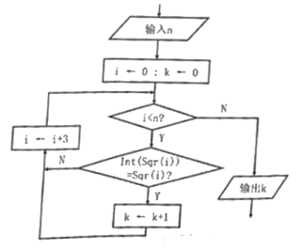
A. 3 B. 4 C. 9 D. 10
【答案】B
9. 编写程序求字符串s中的最长下降连续子序列长度。例如：“f3d2cnmk3ztohda”中的最长下降连续子序列是“ztohda”，长度为6。
n=Len（s）：c=1：Max=1
For i=1 To n-1
If （1） Then
（2）
If c ＞ Max Then Max=c
Else
（3）
End If
Next i
Label1. Caption=Str（Max）
划线处可选代码为：
①c=c＋1 ②c=1 ③c=0 ④Mid（s，i，1）＞Mid（s，i＋1，1） ⑤Mid（s，i，1）＜Mid（s，i＋1，1）
（1）、（2）、（3）处语句依次为（ ）
A. ④①③ B. ④①② C. ⑤②① D. ⑤③①
【答案】B
10. 有如下VB程序段：
a=Val（Text1．Text）：b=Val（Text2．Text）
s=0：k=1
Do While a＞0 or b＞0
t=（a Mod 3＋b Mod 3）Mod 3
s=s＋t*k
a=a \ 3：b=b \ 3
k=k*3
Loop
Label1. Caption=Str（s）
若在文本框Text1中输入48，在文本框Text2中输入10，则执行该程序段后，在标签Label1中显示的内容为（ ）
A. 4 B. 31 C. 58 D. 93
【答案】B
11. 有如下VB程序段：
Const n=7
Dim a（1 To n）As Integer
k=Int（Rnd*（n\2））＋1
For i=k＋1 To 2*k
j=i-k
If a（i）＜a（j）Then t=a（i）：a（i）=a（j）：a（j）=t
List1.AddItem Str（a（i））
Next i
若数组元素a（l）〜a（7）的值依次为44，24，32，67，77，58，12，则执行该程序段后，在列表框List1中显示的内容可能为（ ）
A. 67，77，58 B. 44，24，32 C. 32，24 D. 32，58
【答案】A
12. 有如下VB程序段：
Const n=7
Dim a（1 To n）As Integer
For i=1 To n
a（i）=i Mod n＋1
Next i
k=Val（Text1．Text）
c=1：cur=n
Do While c＜5
For i=1 To k-1
cur=a（cur）
Next i
a（cur）=a（a（cur））
c=c＋1
Loop
Label1．Caption=Str（a（cur））
若在文本框Text1中输入3，则执行该程序段后，标签Label1中显示内容为（ ）
A. 1 B. 4 C. 5 D. 7
【答案】A
二、非选择题（本大题共4小题，其中第13题4分，第14题8分，第15题7分，第16题7分，共26分）
13. 王老师收集了高三（1）班和高三（2）班同学某次联考的七选三成绩，并使用Excel软件对数据进行处理，如图a所示。
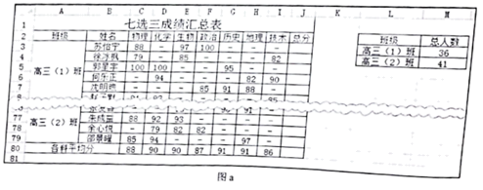
（1）区域J3：J79的数据是通过公式计算得到的，在J3单元格中输入公式_______（多选，填字母），再使用自动填充功能完成区域J4：J79的计算。
A．=SUM（C3：I3） B．=SUM（C$3：I$3）
C．=SUM（$C3：$I3） D．=C3＋D3＋E3＋F3＋G3＋H3＋I3
E．=$C3＋$D3＋$E3＋$F3＋$G3＋$H3＋$13 F．=C$3＋D$3＋E$3＋F$3＋GS3＋H$3＋I$3
（2）根据图a数据制作的图表如图b所示，创建该图表的数据区域是______。
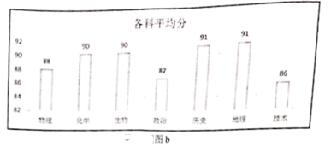
（3）若J列数据已经正确计算，现要对高三（2）班的成绩数据以“总分”为主要关键字进行降序排序，则排序的数据区域为_____。
【答案】 (1). ACDE (2). C2:I2，C80:I80 (3). B39:J79
14. 使用Flash软件创作“诗词文化”多媒体作品，如图所示。请回答下列问题：
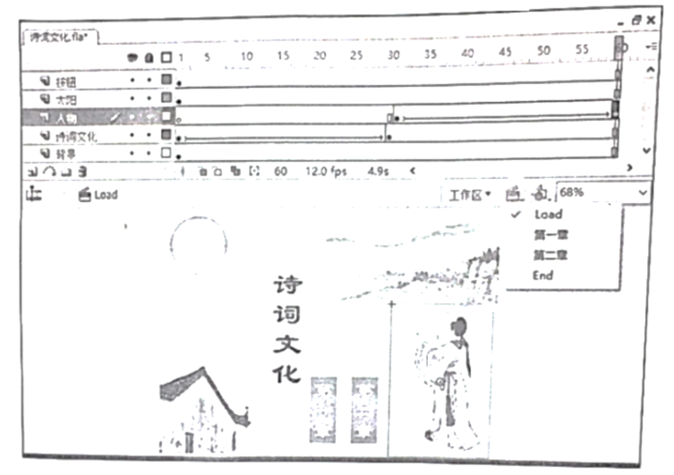
（1）以下关于多媒体作品设计的一般过程中，不正确的是_______（多选，填字母）
A．创作需求包括主题思想、作品内容、设施需求、发布方式、作品效益等
B．作品的系统结构描述了整个作品的组成部分、工作流程、主要界面
C．文字脚本是多媒体作品制作的直接依据
D．在需求分析时应考虑各模块所需的媒体元素及获取、处理方法
（2）“人物”图层利用库中“诗人”元件制作了诗人实例从完全透明到完全显示的动画效果，该图层第31帧到第60帧的动画类型是_______（单选，填字母：A．逐帧动画 / B．动画补间 / C．形状补间）。若调整库中“诗人”元件的大小，则第31帧和第60帧内的元件实例_______（单选，填字母：A．会 / B．不会）同步变化。
（3）测试场景时，发现“按钮”图层的内容从第1帧就开始出现，若要使“按钮”图层内容与“人物”图层一样，从第31帧开始出现，可进行的操作有______（多选，填字母）。
A．将“按钮”图层第1帧移动至第31帧
B．在“按钮”图层第31帧执行“插入关键帧”，再对第1帧执行“淸除关键帧”
C．选中“按钮”图层第1帧至第30帧，执行“清除帧”
D．在“按钮”图层第1帧执行“剪切帧”，再对第31帧执行“粘贴倾”
（4）导出SWF影片后并播放，动画播放到60帧时自动关闭，则可能在_______图层（填写图层名称）第60帧设置动作脚本_______。
【答案】 (1). ACD (2). B (3). A (4). AC (5). 人物 (6). fscommand（"quit"）
15. 小明有一个体积为v（1≤v≤10000）的背包，需要往背包里面放置物品（物品不可拆分）。现在总共有n（1≤a≤20）个物品，每一个物品都有其相应的体积与价值（每个物品的体积和价值都不超过100），编程求出能够放入该背包内的最大价值。
现有8个物品，依次编号为1～8，其体积和价值如下表所示。
编号 | 1 | 2 | 3 | 4 | 5 | 6 | 7 | 8
体积 | 3 | 10 | 12 | 6 | 2 | 5 | 8 | 10
价值 | 5 | 8 | 3 | 5 | 4 | 9 | 4 | 3
若背包体积为10，则可放入编号为1、5、6物品，得到的最大价值为5＋4＋9=18。
编写VB程序，实现上述功能。运行程序，在文本框Text1中输入各物品的体积和价值（输入2*n个以逗号分隔的正整数），在文本框Text2中输入背包体积，单击命令按钮Command1后，在标签Label3中显示最大价值。程序运行界面如图所示。
请回答下列问题：
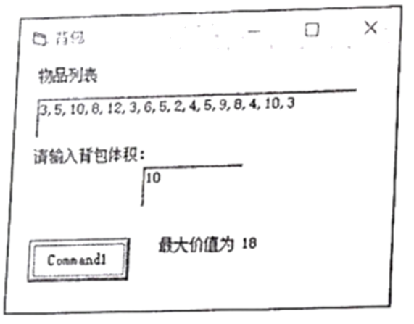
（1）若要使程序运行时，命令按钮Command1上显示为“计算”，可以在Form_Load事件处理过程中添加语句_______（单选，填字母：A．Command1．Name="计算" / B．Command1．Caption="计算" / C．Command1．Text="计算"）。
（2）实现上述功能的VB程序如下，请在划线处填入合适代码。
（3）程序中加框处代码有错，请改正。
Const n=8
Private Sub Command1_Click( )
Dim a（l To 2*n）As Integer ’a数组用于存储各物品的体积和价值
Dim f（n）As Boolean ’f数组用于标记各物品是否放入背包，初始值均为False
Dim s As String，v As Integer，k As Integer，i As Integer，j As Integer
Dim suma As Integer，sumb As Integer，maxb As Integer
s=Text1．Text：v=Val（Text2．Text）
k=1：maxb=0
For i=1 To Len（s）
c=Mid（s，i，1）
If c="，" Then k=k＋1 Else ________
Next i
Do While Not f（0） ’枚举物品所有可能的放置情况
j=n
Do While f（j）
j=j-1
Loop
For i=j To n
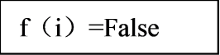________
Next i
suma=0：sumb=0
For i=1 To n
If f（i）Then suma=suma＋a（2*i-1）：sumb=sumb＋a（2*i）
Next i
If ________ Then maxb=sumb
Loop
Label3．Caption="最大价值为"＋Str（maxb）
End Sub
【答案】 (1). B (2). a（k）=a（k）*10+Val（c） (3). f（i）=Not f（i） (4). suma＜=v And sumb＞maxb
16. 在一条直线道路上，起点和离起点L远（1≤L≤1000）的终点处均有一面旗子。在起点和终点之间有N（0≤N≤500）个标记点，每个标记点到起点的距离分别为a_{i}（0＜a_{i}＜L），在每个标记点上最多可插入一面旗子。现在需要在起点和终点之间插入t面旗子，使得道路上任意两面旗子之间的最小距离尽可能大。
若L=25，N=3，t=2时，3个标记点位罝到起点的距离分别为7、13、15，可将2面旗子插到3个标记点中任意两个位置上，各种插旗方案如图所示。
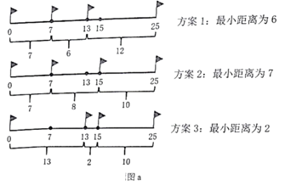
根据上述方案，可知旗子间最大的最小距离为7。
编写VB程序，实现上述功能。运行程序，在文本框Text1中输入终点位置L，在文本框Text2中输入起点和终点之间的标记点数量N，在文本框Text3中输入要求插入的旗子数t，单击“计算”按钮Command1后，在标签Label5中输出旗子间最大的最小距离。程序运行界面如图所示。
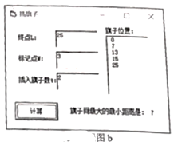
（1）若L=20，N=4，t=2，随机生成的4个标记点到起点的距离分别为2、9、15、16，则旗子间最大的最小距离为______。
（2）实现上述功能VB程序如下，请在划线处填入合适代码。
Dim L As Integer，N As Integer，t As Integer
Dim a（501）As Integer
Private Sub Command1_Click( )
Dim i As Integer，j As Integer，m As Integer
L=Val（Text1．Text）：N=Val（Text2．Text）:t=Val（Text3．Text）
’随机生成[1，L-1]范围内N个不重复的整数，并赋值给数组元素a（1）～a（N），代码略a（0）=0：a（N＋1）=L
For i=N-1 To 1 Step -1 ’对随机生成标记点位罝进行升序排序
For j= ________
If a（j）＞a（j＋1）Then temp=a（j）：a（j）=a（j＋1）：a（j＋1）=temp
Next j
Next i
For i=0 To N＋1
List1．AddItem Str（a（i））
Next i
i=1：j=a（N＋1）-a（0）
Do While i＜j
m=（i＋j）\ 2
If _______ Then i=m＋1 Else j=m
Loop
Label5．Caption="旗子间最大的最小距离是："＋Str（i-1）
End Sub
Function ok（m As Integer）As Integer
Dim p As Integer，c As Integer
p=a（0）：c=0
For i=1 To N＋1
If p＋m＞a（i）Then
c=c＋1
Else
________
End If
Next i
ok=c
End Function
【答案】 (1). 5 (2). 1 To i或者N-1 To N-i Step-1 (3). ok（m）＜=N-t (4). p=a（i）

